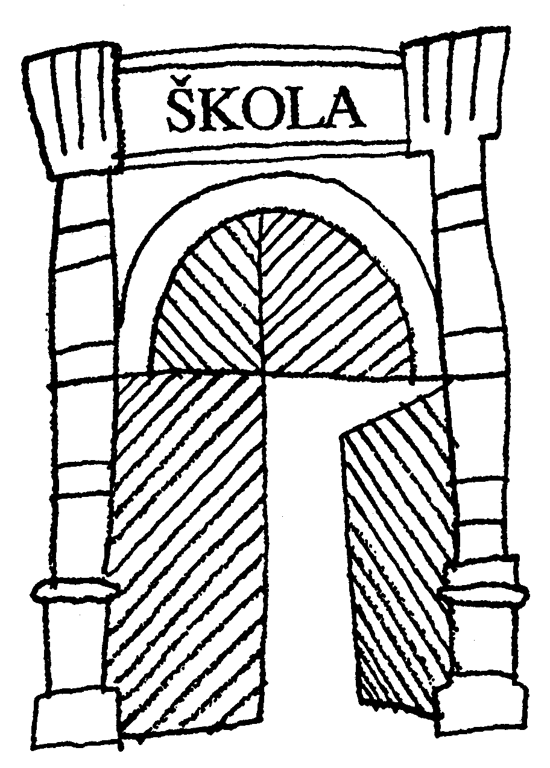
Základní škola Brána jazyků

s rozšířenou výukou matematiky
Uhelný trh 4, 110 00 Praha 1 - Staré Město , IČO 60436123
Tel:
e-mail:

copy&media s.r.o.
Rybná 716/24
110 00 Praha 1

č.obj.: 174/18 2018-11-27

Věc: Objednávka

Objednáváme u Vás výměnu projektorů XGA u interaktivních tabulí včetně nástěnného držáku, dodání HDMI a USB kabelu. Výměna bude provedena v 10 učebnách v budově Vojtěšská a ve 23 v budově Uhelný trh. Celkem se jedná o 33 sad projektorů s příslušenstvím:

LCD projektor včetně nástěnného držáku 33ks

Digitální HDMI kabel (10m) 33ks

USB kabel 2.0 aktivní prodlužovací (10m) 33ks

USB kabel 2.0 A-B (1m) 33ks

instalační materiál

Dle cenové nabídky nepřesáhne celková částka 1090947,-Kč bez DPH.

Fakturační adresa:
Základní škola Brána jazyků s rozšířenou výukou matematiky
Uhelný trh 425/4
110 00 Praha 1

Název školy prosím nijak nezkracujte, musí být uveden v plném znění, jinak nemůže být faktura uhrazena. Děkuji za pochopení.

Petr Tlustý
ředitel školy

Jana Hesová
ekonom školy

